DTA LOGISTIC Sp. z o.o.
DTA to polska grupa firm o zasięgu międzynarodowym, oferujących usługi w zakresie obsługi celnej, spedycyjnej, magazynowej oraz logistyki kontraktowej. Działamy na terenie Polski od 1991 i na terenie Rosji od 2007 roku. Certyfikat AEO potwierdza naszą wiarygodność jako solidnego partnera w międzynarodowej wymianie towarowej. Świadcząc nasze usługi kładziemy duży nacisk nie tylko na jakość dokonywanych przez nas usług, ale również na partnerstwo we współpracy z naszymi Klientami.
W związku z dynamicznym rozwojem Firmy poszukujemy osób do pracy na stanowisku:
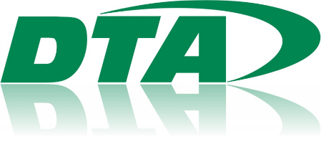
Spedytor międzynarodowy
Miejsce pracy: Smolec
Twoje obowiązki:
- bezpośrednia współpraca z przewoźnikami: negocjowanie stawek, ustalanie i planowanie warunków transportu
- bieżąca obsługa klientów w transporcie drogowym, a w perspektywie – także morskim i kolejowym
- bieżąca obsługa zleceń kontraktowych z zachowaniem najwyższej staranności
- pozyskiwanie klientów oraz nawiązanie z nimi dobrych relacji
- utrzymywanie i rozwój długofalowej współpracy z obecnymi klientami
- monitoring obsługiwanych zleceń
- dbanie o wysoką jakość oraz terminowość realizowanych zleceń
- przygotowanie dokumentacji spedycyjnej i innych prac administracyjnych

Nasze wymagania:
- doświadczenie w spedycji drogowej (mile widziane, ale jeśli go nie posiadasz, nie martw się, nauczymy Cię wszystkiego)
- minimum średnie wykształcenie
- biegła znajomość języka angielskiego – warunek konieczny
- umiejętność szybkiego podejmowania decyzji
- skuteczność w realizacji wyznaczanych celów
- umiejętność budowania i utrzymywania dobrych relacji z klientami
- wysoko rozwinięta umiejętność kontaktu drogą mailową/telefoniczną
- znajomość pakietu MS Office
- gotowość do nauki – ze szczególnym uwzględnieniem przepisów prawa celnego

Oferujemy:
- stabilne zatrudnienie na umowę o pracę na pełny etat u bezpośredniego pracodawcy
- motywacyjny system wynagradzania połączony z wynikami pracy zespołu
- przyjazną atmosferę pracy
- pakiet benefitów pozapłacowych
- możliwość rozwoju zawodowego
- szkolenia wewnętrzne
Jesteś zainteresowana/y wejdź na stronę pracuj.pl i wpisz w wyszukiwarce DTA – pojawią się nasze aktualne oferty pracy – w tym ta o której marzysz lub wyślij swoje cv na adres rekrutacja@dta.com.pl
Czekamy na Ciebie

